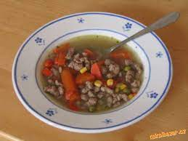 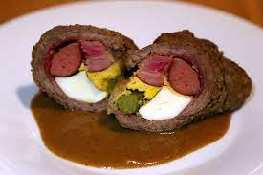

Jídelní lístek 18.9.2023 – 24.9.2023

Pondělí 18.9.2023

Polévka: drůbková s masem a písmenky

1. Smažená květák, vařené brambory, tatarská omáčka
2. Dalmátské čufty v rajské omáčce, dušená rýže

Úterý 19.9.2023

Polévka: vývar s játrovou zavářkou

1. Segedínský guláš, jemný knedlík
2. Bulgurito s masem a zeleninou, zelný salát

Středa 20.9.2023

Polévka: krupicová s vejci

1. Čočka na kyselo, opečený párek, obloha
2. Pečený karbanátek, bramborová kaše, okurka

Čtvrtek 21.9.2023

Polévka: vločková

1. Kuřecí plátek na hříbkách, dušená rýže
2. Zapečené šunkafleky, červená řepa

Pátek 22.9.2023

Polévka: hrstková

1. Žemlovka s jablky a tvarohem
2. Španělský ptáček, špaldový kynutý knedlík

Sobota 23.9.2023

Polévka: hovězí s rýží

Vepřový perkelt, těstoviny

Neděle 24.9.2023

Polévka: slepičí se smaženým hráškem

Kuřecí přírodní plátek, bramborová kaše, okurka